

VIEŠŲJŲ PIRKIMŲ TARNYBA
VERTINIMO IŠVADA

Skuodo Bartuvos progimnazijai  El. p. rastine@bartuva.lt  Žiniai  Skuodo rajono savivaldybės administracijai  El. p. savivaldybe@skuodas.lt  Viešajai įstaigai CPO LT  El. p. info@cpo.lt | 2025-12-22  Į 2025-10-23  2025-11-24 | Nr.  Nr.  Nr. | 4S-1692 (7.4Mr)  R2-2025/281  R2-2025/324

Viešųjų pirkimų tarnyba (toliau – Tarnyba), vadovaudamasi Lietuvos Respublikos viešųjų pirkimų įstatymo (toliau – Įstatymas) 95 straipsnio 1 dalies 2 punktu ir Pirkimų ir koncesijų priežiūros vykdymo tvarkos aprašu, patvirtintu Tarnybos direktoriaus 2023 m. kovo 24 d. įsakymu Nr. 1S-44, atliko Skuodo Bartuvos progimnazijos (toliau – Perkančioji organizacija, Progimnazija) ir UAB „Sotega“ 2024 m. rugpjūčio 29 d. pasirašytos maitinimo paslaugų sutarties vykdymo vertinimą.
Vertinimą atlikę Tarnybos atstovai 2025 m. rugsėjo 24 d. lankėsi Progimnazijoje. Tarnybos atstovai bendravo su Progimnazijos administracijos atstovais, aptarė situaciją, susijusią su maitinimo paslaugų sutarties vykdymu, vertino faktinius bei vizualiai identifikuojamus su šios sutarties vykdymu ir teikiamomis paslaugomis susijusius aspektus – maitinimo vietoje skelbiamą tos dienos valgiaraštį, mokamo ir nemokamo mokinių maitinimo organizavimą ir kt. Apsilankymo metu su vertinimu susiję objektai (valgiaraščiai, aptarnavimo ir atsiskaitymo už paslaugą objektai ir kt.) fotografuoti tarnybiniu telefonu, nuotraukos perkeltos ir saugomos Tarnybos elektroninėje laikmenoje ir yra neatskiriama šios vertinimo išvados dalis.

I dalis. Bendra informacija

Pirkimo* pavadinimas, numeris (jeigu skelbtas), pirkimo paskelbimo (kvietimo pateikti paraišką / pasiūlymą) data / sutarties pavadinimas, data, numeris | „Konkretus pirkimas Nr. CPO311263“ (toliau – Pirkimas). 2024 m. rugpjūčio 29 d. Pirkimo sutartis Nr. CPO311263 / Nr. F1-2024/245 (toliau – Pirkimo sutartis, Sutartis).
Pirkimo vykdymo / sutarties sudarymo teisinis pagrindas | Įstatymas (redakcija 2024-06-21 – 2024-10-17).
Pirkimo rūšis pagal vertės ribas ir pirkimo būdas / pirkimo priemonės pavadinimas | Pirkimas vykdytas taikant dinaminę pirkimų sistemą (toliau – DPS), laikantis riboto konkurso taisyklių.
Planuota pirkimo vertė (nenurodoma, jeigu pirkimas vertinamas iki vokų su pasiūlymais atplėšimo procedūros arba įpareigojama nutraukti pirkimą ir vertė nenurodyta pirkimo dokumentuose) / sutarties kaina Eur be PVM | Planuota Pirkimo vertė 445 989,67 Eur be PVM (539 647,50 Eur su PVM).  Sutarties kaina 445 989,67 Eur be PVM (539 647,50 Eur su PVM).
Tiekėjo / koncesininko, su kuriuo sudaryta sutartis, pavadinimas, juridinio asmens kodas | UAB „Sotega“ (toliau – Tiekėjas), juridinio asmens kodas 301681743.
Pirkimo / sutarties vertinimo apimtys / etapas | Išsamus sisteminis Sutarties vykdymo vertinimas / po Sutarties sudarymo.
Jei pirkimas finansuojamas Europos Sąjungos lėšomis – projekto pavadinimas, projektą administruojanti institucija | –
Jei dėl pirkimo / sutarties vyksta teismo procesas arba ginčas nagrinėjamas ikiteisminės institucijos, nurodyti ieškinio (skundo) dalyką, bylos šalių pavadinimus, ar taikomos laikinosios apsaugos priemonės, nagrinėjimo stadiją: –
*viešasis pirkimas / pirkimas, atliekamas gynybos ir saugumo srityje / pirkimas, atliekamas vandentvarkos, energetikos, transporto ar pašto paslaugų srities perkančiųjų subjektų / įmonių, veikiančių energetikos srityje, energijos ar kuro, kurių reikia elektros ir šilumos energijai gaminti, pirkimas / koncesija.

II dalis. Vertinimo apimtyje nustatyti pažeidimai

1. | Įstatymo 17 straipsnio 1 dalis, 2 dalies 1 punktas
Pirkimo procedūras pagal Progimnazijos užsakymą Nr. CPO311263 įvykdė Viešoji įstaiga CPO LT. Vadovaujantis DPS pagrindu įvykusio konkretaus Pirkimo Nr. CPO311263 rezultatais, Progimnazija ir Tiekėjas 2024 m. rugpjūčio 29 d. pasirašė Sutartį.
Atlikus Pirkimo sutarties vykdymo vertinimą, nustatyti šie Sutarties netinkamo vykdymo ir (ar) netinkamos kontrolės trūkumai bei pažeidimai:
1. Pirkimo techninės specifikacijos IX skyriuje aprašyti bendrieji reikalavimai valgiaraščio sudarymui: „9.1. Mokamas ir nemokamas maitinimas (išskyrus užkandžių bufetą) turi būti organizuojami pagal valgiaraštį (-čius) ne mažiau kaip 15 darbo dienų laikotarpiui, sudarytais vadovaujantis vaikų maitinimo valgiaraščių sudarymo reikalavimais (Tvarkos aprašu, kitais vaikų maitinimą reglamentuojančiais teisės aktais bei Sveikatos apsaugos ministerijos rekomendacijomis). <...> 9.4. Visi valgymo metu patiekiami patiekalai turi būti nurodyti valgiaraštyje. <...> 9.6. Valgiaraščių rengimas pagal mokykloje besimokančių vaikų amžių ir ugdymo programas: <...> 9.6.3. Ugdymo įstaigoje vykdant pradinio ugdymo programą, valgiaraščiai sudaromi šiai amžiaus grupei - 6–10 metų vaikams; 9.6.4. Ugdymo įstaigoje vykdant bendrojo ugdymo programą, valgiaraščiai sudaromi 6–10 metų ir 11 metų bei vyresnio amžiaus vaikams. <...> 9.7. Jei ugdymo įstaigoje vykdomos kelios ir daugiau programų, turi būti parengti visi valgiaraščiai atitinkamoms amžiaus grupėms ir visiems numatomiems maitinimams (pvz., jei vykdomos priešmokyklinio ir bendrojo ugdymo programos, turi būti 4–7 metų, 6–10 metų ir 11 metų bei vyresnio amžiaus vaikams bei visų pageidaujamų maitinimų valgiaraščiai). <...>“.
Vaikų maitinimo organizavimo tvarkos apraše (toliau - Aprašas) nustatyta: „34. Visi pietų metu patiekiami patiekalai turi būti nurodyti valgiaraštyje. Rekomenduojama sudaryti galimybę pasirinkti iš kelių karštųjų pietų patiekalų ir kelių garnyrų. Rekomenduojama sudaryti sąlygas vaikams patiems įsidėti maisto. <...>. 35. Valgiaraščiai turi būti sudaromi atsižvelgiant į mokykloje besimokančių vaikų amžių. Skiriamos dvi amžiaus grupės (6–10 metų ir 11 metų bei vyresnio amžiaus vaikai) <...>“.
Tarnybos darbuotojų apsilankymo Progimnazijoje metu (2025 m. rugsėjo 24 d.) Progimnazijos valgyklos skelbimų lentoje buvo pakabintas pirmos savaitės pirmadienio - trečiadienio vaikų 6 – 10 metų amžiaus grupės valgiaraštis. Vaikų 11 m. ir vyresnių grupei valgiaraščio nebuvo. Valgykloje, prie maisto dalinimo zonos, buvo pakabintas dar vienas valgiaraštis, kitokios formos, be nurodytos amžiaus grupės, su patiekalų kainomis.
Tarnyba kreipėsi į Perkančiąją organizaciją, prašydama pateikti 2025 m. rugsėjo 24 d. galiojusių suderintų maitinimo valgiaraščių kopijas. Perkančioji organizacija Tarnybai pateikė pirmos savaitės trečiadienio valgiaraštį su patiekalų kainomis (1 lapas) ir suderintą 15 dienų valgiaraštį 11 m. ir vyresnių vaikų amžiaus grupei (16 lapų) . Toks pat 15 dienų valgiaraštis 11 m. ir vyresnių vaikų amžiaus grupei paskelbtas ir Progimnazijos interneto svetainėje,. Pažymėtina, kad Perkančioji organizacija Tarnybai pateikė suderintą valgiaraštį tik vaikų 11 m. ir vyresnių grupei, nors Progimnazijoje vaikai mokosi nuo 1 (pirmos) klasės (6 - 10 m. amžiaus vaikų grupė). Tarnybos darbuotojų apsilankymo Progimnazijoje metu valgyklos skelbimų lentoje buvo pakabinti valgiaraščiai 6 - 10 m. amžiaus vaikų grupei, tačiau šios amžiaus grupės valgiaraščių Perkančioji organizacija Tarnybai nepateikė, jie nepaskelbti ir Progimnazijos interneto svetainėje. Pastebėtina, jog Perkančioji organizacija savo interneto svetainėje turi skelbti aktualią su maitinimu susijusią informaciją ir dokumentus, ši Perkančiosios organizacijos pareiga numatyta ir Sutarties techninės specifikacijos 9.13.20 papunktyje: „kiekvienos dienos valgiaraštyje turės būti numatytas kokybiškas, įvairus ir sveikas maistas, pagamintas pagal Perkančiosios organizacijos patvirtintus valgiaraščius ir technologines korteles ir teisės aktuose nurodytus technologinius reikalavimus. Šie valgiaraščiai skelbiami įstaigoje viešai maitinimo vietoje (valgykloje) bei ugdymo įstaigos interneto svetainėje“.
Iš skelbimų lentoje pakabinto valgiaraščio 6 - 10 m. amžiaus grupei (toliau – valgiaraštis_1) ir Tarnybai pateikto suderinto 11 m. ir vyresnių vaikų amžiaus grupei valgiaraščio (toliau – valgiaraštis_2) matyti, jog abiejuose valgiaraščiuose nurodyti tie patys patiekalai, skiriasi tik jų išeiga gramais. Valgiarašyte_1 ir valgiaraštyje_2 siūlomi dviejų variantų pietūs, sriuba ta pati (pirmos savaitės trečiadienio – pupelių sriuba), dviejų rūšių antri patiekalai su garnyru (I) kiaulienos kepsnys su biria miežinių kruopų koše ir burokėlių salotomis, II) troškintos daržovės su pomidorų padažu ir burokėlių salotomis). Tarnybos darbuotojų apsilankymo Progimnazijoje metu, prie maisto dalinimo zonos valgykloje, buvo pakabintas dar vienas valgiaraštis (toliau – valgiaraštis_3). Valgiaraštyje_3 nurodytas didesnis antrųjų patiekalų (kiaulienos kepsnys, troškintos daržovės su pomidorų padažu, užkepti natūralūs kiaulienos kotletai, virti varškėčiai), garnyrų (biri miežinių kruopų košė, virti makaronai pilno grūdo), salotų (burokėlių salotos, morkų lazdelės, rauginti agurkai), vaisių (obuolys, bananas) pasirinkimas. Tarnybos darbuotojų apsilankymo Progimnazijoje metu užfiksuotoje vizualinėje visų patiekalų nuotraukoje matyti, jog ne visi Tiekėjo pagaminti patiekalai atitinka valgiaraštyje_3 nurodytus (kepti varškėčiai, bulvių košė, morkų, kopūstų salotos):
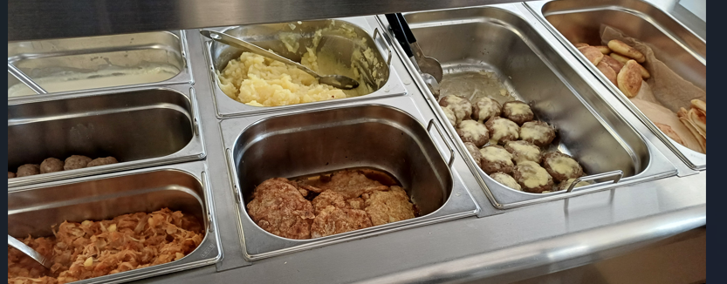

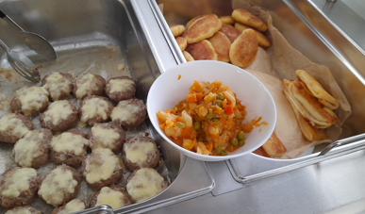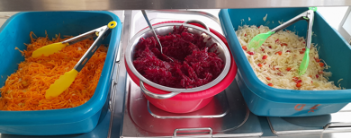

Apibendrinant, valgiaraštis_1, valgiaraštis_2, valgiaraštis_3 (toliau kartu – valgiaraščiai) neatitinka realiai pagamintų ir patiekiamų patiekalų, todėl, šiuo atveju, neišpildomi Sutarties priedo Pirkimo techninės specifikacijos 9.1, 9.4 papunkčių, Aprašo 34 punkto reikalavimai, kur aiškiai nurodyta, jog visi valgymo (pietų) metu patiekiami patiekalai turi būti nurodyti valgiaraštyje.
Sutartyje numatyta, jog „9.5. Esminiais TIEKĖJO Pirkimo sutarties pažeidimais laikomi: <...> 9.5.6.4. TIEKĖJAS 3 (tris) kartus per mėnesį teikia maitinimą ne pagal valgiaraščius be pagrindžiančios priežasties“. Sutarties 9.11 papunktyje nustatyta: „Nutraukus Pirkimo sutartį dėl TIEKĖJO padaryto esminio Pirkimo sutarties pažeidimo, UŽSAKOVAS, vadovaudamasis viešuosius pirkimus reglamentuojančių teisės aktų nustatyta tvarka, įtraukia TIEKĖJĄ į Nepatikimų TIEKĖJŲ sąrašą“. Tarnyba pažymi, jog Perkančioji organizacija turi vadovautis Sutarties sąlygomis, fiksuoti Tiekėjo daromus pažeidimus ir Tiekėjui atlikus esminį Pirkimo sutarties pažeidimą, spręsti dėl Sutarties nutraukimo ir Tiekėjo įtraukimo į Nepatikimų tiekėjų sąrašą.
2. Pirkime Perkančioji organizacija pasirinko tiekėjų pasiūlymų ekonominio naudingumo vertinimo kriterijų: „Pietų metu patiekiamų karštų patiekalų skaičius (T1)“. Pirkimo sutarties priede Nr. 1 „Tiekėjo pasiūlymas“ prie aptariamo kriterijaus nurodyta: „Siūlomi 4 ir daugiau karšti patiekalai (10 balų)“. Tai reiškia, kad kiekvienos iš 15 dienų (t. y. visų trijų savaičių) valgiaraščiuose turi būti aiškiai nurodyti ne mažiau kaip 4 skirtingi karšti patiekalai, t. y. Tiekėjas turi užtikrinti bent keturių rūšių karštų patiekalų pasirinkimo galimybę tiek nemokamam, tiek mokamam maitinimui pagal Pasiūlyme pateiktas kainas.
Pažymėtina, kad valgiaraštyje_1 ir valgiaraštyje_2 kiekvienai dienai nurodyti 1 (vienos) sriubos ir 2 (dviejų) karštų antrųjų patiekalų pasirinkimai. Valgiaraštyje_3, mokamam maitinimui, nurodyti 1 (vienos) sriubos ir 4 (keturių) karštų antrųjų patiekalų pasirinkimas. Vertinant kiekvieną valgiaraštį atskirai, valgiaraštyje_1 ir valgiaraštyje_2 (suderintas) neužtikrinamas Sutarties sąlygų dėl kriterijaus T1 išpildymas, o valgiaraštyje_3 nurodytas 4 (keturių) skirtingų karštų antrųjų patiekalų pasirinkimas. Tinkamas ekonominio naudingumo kriterijaus T1 įgyvendinimas pasiekiamas tik vertinant visus valgiaraščius (keturių karštų patiekalų pasirinkimo galimybė). Todėl darytina išvada, kad Sutarties sąlygos dėl valgiaraščių parengimo ir taikymo, atsižvelgus į Tiekėjo pasiūlymą, vykdomos netinkamai.
Tarnybos darbuotojų apsilankymo Perkančiojoje organizacijoje (2025 m. rugsėjo 24 d.) metu nustatyta, jog Tiekėjas pietų metu nemokamą maitinimą gaunantiems 1-2 klasės vaikams siūlė 2 (dviejų) rūšių karštus patiekalus, tačiau faktiškai dauguma valgė tik 1 (vienos) rūšies karštą patiekalą, nors pagal ekonominio naudingumo vertinimo kriterijų T1 Tiekėjas įsipareigojo pietums pasiūlyti bent 4 (keturių) rūšių karštus patiekalus. Pastarasis reikalavimas / Tiekėjo įsipareigojimas galioja tiek mokamą, tiek nemokamą maitinimą gaunančių vaikų atžvilgiu.
3. Pirkime Perkančioji organizacija kaip vieną iš tiekėjų pasiūlymų ekonominio naudingumo vertinimo kriterijų pasirinko: „Šviežių daržovių ir vaisių įvairovė (T3)“. Pirkimo sutarties priede Nr. 1 „Tiekėjo pasiūlymas“ prie aptariamo kriterijaus nurodyta: „Dienos eigoje siūlomos 5 ir daugiau skirtingos vaisių ir daržovių rūšys (iš jų ne mažiau kaip 3 rūšys pateikiamos atskirai)“. Už šį kriterijų Tiekėjui buvo skirti papildomi balai (10 balų).
Tarnybos darbuotojų apsilankymo Perkančiojoje organizacijoje (2025 m. rugsėjo 24 d.) metu nustatyta, kad dienos eigoje tiektos 3 (trijų) skirtingų daržovių ir 1 (vieno) vaisiaus rūšys, nors valgiaraštyje_3 mokamam maitinimui buvo nurodytos 2 (dvi) vaisių rūšys (bananas ir obuolys). Svarbu pažymėti, jog nemokamą maitinimą gaunantiems 1-2 kl. mokiniams, nebuvo galimybės pasirinkti norimų salotų (pvz., morkų ar kopūstų), visiems buvo įdedama tik vienos rūšies burokėlių salotų. Tik vienos rūšies burokėlių salotos nurodytos ir valgiaraštyje_1 bei valgiaraštyje_2.
Pirkime Perkančioji organizacija pasirinko tiekėjų pasiūlymų ekonominio naudingumo vertinimo kriterijų T3, todėl valgiaraščiuose, tiek mokamo, tiek nemokamo maitinimo, dienos eigoje turi būti siūlomos 5 ir daugiau skirtingos vaisių ir daržovių rūšys. Konstatuotina, jog Tiekėjas, neleisdamas nemokamam maitinimui pasirinkti iš 5 ir daugiau skirtingų vaisių ir daržovių rūšių, neišpildo kriterijaus (T3). Tiekėjas privalo, ne tik mokamam maitinimui, bet ir nemokamą maitinimą gaunantiems vaikams leisti pasirinkti norimas salotas ir vaisius.
4. Pirkime Perkančioji organizacija kaip vieną iš tiekėjų pasiūlymų ekonominio naudingumo vertinimo kriterijų pasirinko: „Maisto gamyboje ir maisto produktų tiekime naudojamos ekologiškos produkcijos ir / ar maisto produktus atitinkančius „Nacionalinės žemės ūkio ir maisto produktų kokybės sistemos“ (toliau – NKP) reikalavimus kiekis (T2)“. Tiekėjas teikdamas pasiūlymą įsipareigoja maisto gamyboje ir maisto produktų tiekime naudoti ekologiškos ir / ar NKP produkcijos ne mažiau kaip 50 proc. ir už šį kriterijų gavo papildomus balus (10 balų).
Siekiant įrodyti šio ekonominio naudingumo kriterijaus tinkamą įgyvendinimą Sutarties vykdymo metu, Tiekėjas Perkančiajai organizacijai turi pateikti „Ekonominio naudingumo kriterijų laikymosi, Tiekėjo įsigytų ir sunaudotų maisto produktų“ ataskaitas, sudarytas pagal „Pirkimo sutarties CPO311263 priedą Nr. 2 „Ataskaitos forma“ (toliau – Sutarties priedas Nr. 2) ir, Perkančiajai organizacijai pareikalavus, minėtose ataskaitose nurodytą informaciją pagrindžiančius dokumentus.
Tarnyba kreipėsi į Perkančiąją organizaciją, prašydama nurodyti, ar buvo kreiptasi į Tiekėją dėl pareigos laikytis aplinkos apsaugos kriterijų (Sutarties 3.4.24 p.), ekonominio naudingumo kriterijų išpildymo, tiekėjo įsigytų ir sunaudotų maisto produktų (t. y., ar reikalauta pateikti Sutarties priede Nr. 2 nurodytos formos ataskaitas: „Aplinkos apsaugos kriterijų laikymosi, Tiekėjo įsigytų ir sunaudotų maisto produktų“; „Ekonominio naudingumo kriterijų laikymosi, Tiekėjo įsigytų ir sunaudotų maisto produktų“). Tarnyba prašė pateikti iš Tiekėjo gautų ataskaitų ir jose nurodytą informaciją pagrindžiančių dokumentų kopijas už 2025 m. gegužės ir rugsėjo mėnesius.
Perkančioji organizacija pateikė: „Pirkimo sutarties CPO311263 priedas Nr. 2 ataskaitos forma 2025 m. gegužės mėnesio bei ekonominio naudingumo kriterijų laikymosi, Tiekėjo įsigytų ir sunaudotų maisto produktų ataskaitos forma 2025 m. gegužės mėnesio, 2 lapai; Pirkimo sutarties CPO311263 priedas Nr. 2 ataskaitos forma 2025 m. rugsėjo mėnesio bei ekonominio naudingumo kriterijų laikymosi, Tiekėjo įsigytų ir sunaudotų maisto produktų ataskaitos forma 2025 m. rugsėjo mėnesio, 2 lapai; Sandėlio apyvartos žiniaraštis (2025-05-01-2025-05-31), 19 lapų; Sandėlio apyvartos žiniaraštis (2025-09-01-2025-09-30), 18 lapų; „handelshus“ PVM sąskaitos-faktūros, gegužės mėn., 29 lapai; „handelshus“ PVM sąskaitos-faktūros, rugsėjo mėn., 22 lapai“.
Iš Perkančiosios organizacijos pateiktų dokumentų seka, jog ekonominio naudingumo kriterijus T2 Tarnybos tikrintais mėnesiais (2025 m. gegužę ir rugsėjį) nebuvo išpildytas: Tiekėjo „Ekonominio naudingumo kriterijų laikymosi, Tiekėjo įsigytų ir sunaudotų maisto produktų“ ataskaitoje už 2025 m. gegužės mėnesį nurodyta „faktinė maisto (patiekalų) gaminimui ir / ar maisto produktų tiekimui sunaudotų produktų, pagal keliamus ekonominio naudingumo kriterijų reikalavimus vertė proc.“ yra tik 3,59 proc., už 2025 m. rugsėjo mėnesį – 5,34 proc.
Svarbu pažymėti, kad Tiekėjo ataskaitose nurodyta informacija suformuota savideklaracijos pagrindais, t. y. remiantis vien paties Tiekėjo pateiktais duomenimis, be objektyvių įrodymų. Siekiant įsitikinti, ar ekonominio naudingumo kriterijus T2 Sutarties vykdymo metu tikrai yra išpildomas, reikalinga, jog Tiekėjas įrodytų ataskaitose nurodyto skaičiaus tikrumą, t. y. jį pagrįstų. Tiekėjas Perkančiajai organizacijai pateikė PVM sąskaitas faktūras, kuriose nurodyta, jog maisto produktai pristatyti į Progimnazijos valgyklą, pateikė sandėlio apyvartos žiniaraščius, tačiau iš pateiktų dokumentų negalima tiksliai apskaičiuoti maisto gamyboje ir maisto produktų tiekime panaudotos ekologiškos ir / ar NKP produkcijos kiekio. Pažymėtina, jog Tiekėjas nepateikė galiojančių ekologinę gamybą patvirtinančių dokumentų, sertifikatų produktams ir (arba) perdirbimo, gamybos veiklai, taip pat galiojančių NKP gamintojų sertifikatų.
Nors Perkančiajai organizacijai nenustatyta prievolė reikalauti iš Tiekėjo ataskaitoje nurodytą informaciją pagrindžiančių dokumentų, tačiau jai tenka pareiga imtis visų priemonių užtikrinti, jog Sutarties vykdymo metu Tiekėjas faktiškai laikytųsi savo deklaruotų įsipareigojimų, ypač tų, kurie turėjo įtakos jo laimėjimui. Sutarties sąlygos niekaip neriboja Perkančiosios organizacijos teisių prižiūrėti ir kontroliuoti Sutarties vykdymą. Be to, tinkama Sutarties vykdymo priežiūros pareiga kyla ne tik iš Sutarties sąlygų, bet ir Įstatymo nuostatų (pvz., dėl racionalaus lėšų naudojimo tikslo). Todėl Perkančioji organizacija turi reikalauti, jog Tiekėjas pats įrodytų (pvz., sąskaitose faktūrose pažymėtų, kurie į Progimnazijos valgyklą pristatyti produktai yra ekologiški ir / ar NKP, nurodytų kaip apskaičiuoja jų procentą). Kitu atveju, nepareikalavus įrodymų, Tiekėjo teikiamose ataskaitose nurodyta informacija apie ekonominio naudingumo kriterijaus T2 išpildymą bus tik deklaratyvi / objektyviai nepagrįsta.
5. Sutarties 3.4.24 papunktyje numatyta: „Tiekėjas sutarties vykdymo metu įsipareigoja laikytis aplinkos apsaugos kriterijų pagal tuo metu galiojančius teisės aktus:
3.4.24.1. ne mažiau kaip 30 proc. perkamų maisto produktų kiekio (kilogramais, litrais, vienetais) turi atitikti bent vieną iš šių minimalių aplinkos apsaugos kriterijų:
3.4.24.1.1. produktai turi turėti ekologiškam produktui išduotą sertifikatą <...>;
3.4.24.1.2. produktai turi atitikti 2012 m. lapkričio 21 d. Europos Parlamento ir Tarybos reglamento (ES) Nr. 1151/2012 <...> ir (ar) Lietuvos Respublikos žemės ūkio ministro 2015 m. sausio 7 d. įsakymo Nr. 3D-10 <...> reikalavimus <...>;
3.4.24.1.3. produktai turi būti sertifikuoti ženklu „Kokybė“ <...> ar atitikti Europos Parlamento ir Tarybos reglamento (ES) 1305/2013 <...> 16 straipsnio 1 punkto b dalyje nurodytų <...> maisto produktų kokybės sistemų <...> reikalavimus;
3.4.24.1.4. Pagal aukščiau išvardintus 3.4.24.1.1 – 3.4.24.1.3 papunkčiuose nurodytus kriterijus perkamas patiekalams ruošti ir tiekiamų maisto produktų kiekis turi sudaryti ne mažiau nei 30 procentų viso perkamų patiekalams ruošti ir maisto produktus tiekti maisto produktų kiekio (kilogramais, litrais, vienetais). Tiekėjas turi pateikti Pirkimo sutarties 2 priedą su ataskaitinio mėnesio informacija visą sutarties galiojimo laikotarpį bei Užsakovui pareikalavus, maisto produktų įsigijimą pagrindžiančius dokumentus (važtaraščius, sąskaitas ir kt.)“.
Siekiant įrodyti minėtų aplinkos apsaugos kriterijų tinkamą įgyvendinimą Sutarties vykdymo metu, Tiekėjas Perkančiajai organizacijai teikia „Aplinkos apsaugos kriterijų laikymosi, Tiekėjo įsigytų ir sunaudotų maisto produktų“ ataskaitas, sudarytas pagal „Pirkimo sutarties CP311263 priedą Nr. 2 „Ataskaitos forma“ (toliau – Aplinkos apsaugos kriterijų ataskaitos) ir, Perkančiajai organizacijai pareikalavus, minėtose ataskaitose nurodytą informaciją pagrindžiančius dokumentus.
Tarnyba prašė Perkančiosios organizacijos pateikti iš Tiekėjo gautų ataskaitų ir jose nurodytą informaciją pagrindžiančių dokumentų kopijas už 2025 m. gegužės ir rugsėjo mėnesius. Papildomai Tarnyba prašė paaiškinimo, kodėl Perkančioji organizacija nereikalavo iš Tiekėjo pateikti užpildyto Sutarties 2 priedo su ataskaitinio mėnesio informacija ir kaip Perkančioji organizacija įsitikino, kad Tiekėjas laikėsi aplinkos apsaugos kriterijų ir pasiūlyme nurodytų ekonominio naudingumo vertinimo kriterijų T1, T2, T3.
Perkančioji organizacija Tarnybai atsakė:
Iš Perkančiosios organizacijos Tarnybai pateiktų dokumentų seka, kad Sutarties 3.4.24 papunktyje nustatyti aplinkos apsaugos kriterijai Tarnybos tikrintais mėnesiais (2025 m. gegužę ir rugsėjį) nebuvo išpildyti ir nesiekė minimalios 30 proc. ribos: Tiekėjo Aplinkos apsaugos kriterijų ataskaitoje už 2025 m. gegužės mėnesį nurodyta „faktinė maisto gaminimui ir maisto produktų tiekimui sunaudotų produktų, atitinkančių ekologinės gamybos reglamento ir /ar saugomų nuorodų ir / ar NKP ar lygiaverčių kitų ES valstybių pripažintų maisto produktų kokybės sistemų reikalavimus, kiekis proc.“ yra 3,59 proc., už 2025 m. rugsėjo mėnesį – 5,34 proc.
Tiekėjo pateiktose Aplinkos apsaugos kriterijų ataskaitose taip pat neužpildyta lentelės eil. Nr. 1-5 eilutės / punktai, neaišku, kaip gautos lentelės paskutinės eilutės 4 (ketvirtame) ir 5 (penktame) stulpelyje deklaruojamos vertės, neatskleisti produktų pavadinimai (pvz., ar ataskaitose deklaruojamos vertės gautos iš „mėsos produktų“, „daržovių“, „javų produktų“, pieno ir jo produktų“, „kitų produktų“).
Sutarties 3.3 papunktyje numatyta: „UŽSAKOVAS turi teisę: <...> 3.3.13. Reikalauti TIEKĖJO pateikti užpildytą Pirkimo sutarties 2 priedą su ataskaitinio mėnesio informacija bei galiojančių ekologinę gamybą patvirtinančių dokumentų, sertifikatų produktams ir (arba) perdirbimo, gamybos veiklai, taip pat galiojančių „Nacionalinės žemės ūkio ir maisto produktų kokybės sistemos“ (toliau – NKP) gamintojų sertifikatų, kurie skelbiami VšĮ „Ekoagros“ svetainėje adresu www.ekoagros.lt (produktų su saugomomis nuorodomis gamintojų sąrašai skelbiami Valstybinės maisto ir veterinarijos tarnybos interneto svetainėje adresu www.vmvt.lt ), važtaraščių, sąskaitų arba kitų lygiaverčių dokumentų kopijas siekiant įsitikinti, kad TIEKĖJAS laikosi 3.4.24.1.1 - 3.4.24.1.3 papunkčiuose nustatytų reikalavimų“.
Svarbu pažymėti, kad Tiekėjo ataskaitose nurodyta informacija suformuota savideklaracijos pagrindais, t. y. remiantis vien paties Tiekėjo pateiktais duomenimis, be objektyvių įrodymų. Siekiant įsitikinti, ar Aplinkos apsaugos kriterijai Sutarties vykdymo metu tikrai yra išpildomi, reikalinga, jog Tiekėjas įrodytų ataskaitose nurodyto skaičiaus tikrumą, t. y. jį pagrįstų. Tiekėjas Perkančiajai organizacijai pateikė PVM sąskaitas faktūras, kuriose nurodyta, jog maisto produktai pristatyti į Progimnazijos valgyklą, pateikė sandėlio apyvartos žiniaraščius, tačiau iš pateiktų dokumentų negalima tiksliai apskaičiuoti maisto gamyboje ir maisto produktų tiekime panaudotos ekologiškos ir / ar NKP produkcijos kiekio. Pažymėtina, jog Tiekėjas nepateikė galiojančių ekologinę gamybą patvirtinančių dokumentų, sertifikatų produktams ir (arba) perdirbimo, gamybos veiklai, taip pat galiojančių NKP gamintojų sertifikatų.
Sutarties sąlygos niekaip neriboja Perkančiosios organizacijos teisių prižiūrėti ir kontroliuoti Sutarties vykdymą, todėl Perkančioji organizacija turi reikalauti, jog Tiekėjas pats įrodytų (pvz., sąskaitose faktūrose pažymėtų, kurie į Progimnazijos valgyklą pristatyti produktai yra ekologiški ir / ar NKP, nurodytų kaip apskaičiuoja jų dalį). Kitu atveju, nepareikalavus įrodymų, Tiekėjo teikiamose ataskaitose nurodyta informacija apie aplinkos apsaugos kriterijų išpildymą bus tik deklaratyvi, objektyviai nepagrįsta.
6. Tarnybos darbuotojų apsilankymo Perkančiojoje organizacijoje dieną (2025 m. rugsėjo 24 d.), maitinimas buvo teikiamas pagal pirmos maitinimo savaitės trečiadienio valgiaraščius.
Palyginus Progimnazijos valgykloje iškabinto einamosios dienos valgiaraščio_3 kainas su Sutarties priede Nr. 1 / Tiekėjo pasiūlyme nurodytų patiekalų grupių kainomis, nustatyta, kad „Pietų kompleksas I“ ir „Pietų kompleksas II“ yra tiekiami per brangiai / Tiekėjo pasiūlymą viršijančiomis kainomis:
1) „Pietų kompleksas I“ kaina pagal valgiaraštyje_3 nurodytas išeigas ir Tiekėjo pasiūlyme pateiktas kainas turėtų būti 2,42 Eur. Tuo tarpu, faktinė kaina yra 3,67 Eur (1,25 Eur arba 51,65 % didesnė);
2) „Pietų kompleksas II“ kaina pagal valgiaraštyje_3 nurodytas išeigas ir Tiekėjo pasiūlyme pateiktas kainas turėtų būti 2,48 Eur. Tuo tarpu, faktinė kaina yra 3,67 Eur (1,19 Eur arba 47,98 % didesnė).
Sutarties 28 psl. („Reikalavimai patiekalų grupėms 2 priedas“) numatyta: „<...> Tiekėjas įsipareigoja kartu su valgiaraščiu Perkančiajai organizacijai pateikti patiekalų / produktų kainas pagal valgiaraščiuose numatytas patiekalų / produktų išeigas. Kaina apskaičiuojama pagal užfiksuotą 100 g / ml ir numatyto patiekti patiekalo išeigą. Pvz., fiksuota 100 g maltos mėsos gaminių kaina – Y; pagal valgiaraštį numatoma maltinio išeiga 120 g, tai kaina apskaičiuojama – 120 g x Y /100 g. Tiekėjas turi pateikti atskirų patiekalų / produktų kainas pagal valgiaraštį, net jeigu Perkančioji organizacija renkasi maitinimą švediško stalo principu <...>“. Taigi, Progimnazija turėtų kreiptis į Tiekėją, kad pastarasis perskaičiuotų „Pietų kompleksas I“ ir „Pietų kompleksas II“ kainas pagal valgiaraščiuose numatytas patiekalų / produktų išeigas (apskaičiuotas vertinant Tiekėjo pasiūlyme nurodytą kainą ir valgiaraštyje nurodytą išeigą). Pažymėtina, jog kitos valgiarašyje_3 nurodytos patiekalų kainos pagal išeigą atitinka Sutarties priede Nr. 1 / Tiekėjo pasiūlyme nurodytas patiekalų grupių kainas. Tiekėjas Sutarties vykdymo metu „Pietų kompleksas I“ ir „Pietų kompleksas II“ kainas nustatė pagal Skuodo rajono savivaldybės administracijos direktoriaus 2025 m. sausio 8 d. įsakyme Nr. A1-5 ir 2024 m. liepos 19 d. įsakyme Nr. A1-289 nurodytas išlaidas mokinių nemokamam maitinimui maisto produktams įsigyti bei patiekalų gamybos išlaidas (pagrindiniam ugdymui – 3,67 Eur su PVM). Tarnyba pažymi, kad mokamam maitinimui pietų komplekso kaina turi būti nustatoma ne pagal nemokamo maitinimo įkainius, o pagal Sutarties priede Nr. 1 / Tiekėjo pasiūlyme nurodytas patiekalų grupių kainas.

Atsižvelgiant į išdėstytą pirmiau, darytina išvada, kad Sutarties šalys netinkamai vykdo ir (ar) netinkamai kontroliuoja Sutarties sąlygų vykdymą dėl: 1) valgiaraščio (visi pietų metu patiekiami patiekalai turi būti nurodyti valgiaraštyje); 2) pietų metu patiekiamų karštų patiekalų skaičiaus (T1) nemokamam maitinimui; 3) šviežių daržovių ir vaisių įvairovės užtikrinimo (T3) nemokamam maitinimui; 4) maisto gamyboje ir maisto produktų tiekime naudojamos ekologiškos produkcijos ir / ar maisto produktų, atitinkančių NKP reikalavimus, kiekio (T2); 5) aplinkos apsaugos kriterijų reikalavimo išpildymo; 6) per didelių pietų komplekso kainų. Tiekėjas neįgyvendino / neįgyvendina ekonominio naudingumo kriterijų T1, T2, T3, o Progimnazija toleruoja tokį Tiekėjo elgesį, netaikė / netaiko Tiekėjui jokių Sutartyje numatytų sankcijų. Tarnyba konstatuoja, kad Perkančioji organizacija pažeidė Įstatymo 17 straipsnio 1 dalyje įtvirtintą skaidrumo principą, 2 dalies 1 punkte nurodytą racionalaus lėšų naudojimo tikslo siekimą.

III dalis. Kiti nustatyti pažeidimai

1. | Įstatymo 17 straipsnio 1 dalis, 2 dalies 1 punktas, 86 straipsnio 9 dalis
Tarnyba kreipėsi į Perkančiąją organizaciją, prašydama paaiškinimo, kodėl Tiekėjo pateiktose 2025-09-30 sąskaitose (PVM sąskaitoje-faktūroje LAB18/2025/2294 ir PVM sąskaitoje-faktūroje LAB18/2025/2295) nurodyta mokinių nemokamam maitinimui maisto produktams įsigyti vieneto kaina ir mokinių nemokamo maitinimo patiekalų gamybos išlaidų vieneto kaina neatitinka kainų, nurodytų Sutartyje (6 kl.). Tarnyba Perkančiosios organizacijos taip pat klausė, ar buvo atlikti Sutarties pakeitimai, jeigu buvo, pateikti susitarimų dėl Sutarties pakeitimo kopijas (7 kl.). Perkančioji organizacija Tarnybai pateikė atsakymą:
Perkančioji organizacija pateikė Skuodo rajono savivaldybės administracijos direktoriaus 2025 m. sausio 8 d. įsakymo Nr. A1-5 ,,Dėl lėšų dydžio nustatymo mokinių nemokamam maitinimui skirtiems produktams įsigyti“ nuorašą, kuriame nustatyta:
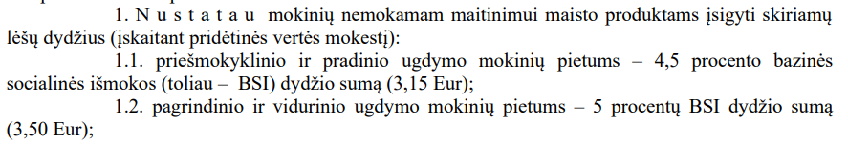
Nors pati Perkančioji organizacija nurodė, kad Sutarties pakeitimų nebuvo, tačiau prie rašto pridėjo 2025 m. sausio mėn. sudarytą susitarimą prie Sutarties (toliau - Susitarimas). Susitarime nurodyta, jog šalys keičia nemokamo maitinimo įkainius vadovaujantis Sutarties 4.8.4 ir 9.1 papunkčiais. Pažymėtina, kad Susitarimas Centrinėje viešųjų pirkimų informacinėje sistemoje (toliau – CVP IS) nėra paskelbtas.
Susitarime nurodyti pakeisti vaikų nemokamo maitinimo įkainiai atitinka Skuodo rajono savivaldybės administracijos direktoriaus 2025 m. sausio 8 d. įsakyme Nr. A1-5 ir Skuodo rajono savivaldybės administracijos direktoriaus 2024 m. liepos 19 d. įsakyme Nr. A1-289 nurodytas išlaidas mokinių nemokamam maitinimui maisto produktams įsigyti (pradiniam ugdymui – 2,60 Eur be PVM, pagrindiniam ugdymui - 2,89 Eur be PVM) bei patiekalų gamybos išlaidas (5 proc. nuo panaudotų mokinių nemokamam maitinimui skirtų lėšų produktams įsigyti). Tačiau svarbu pažymėti, kad Tiekėjas Perkančiajai organizacijai teikia neteisingas PVM sąskaitas-faktūras, kuriose nurodytos vieneto kainos be PVM neatitinka Sutartyje ir Susitarime nurodytų nemokamo maitinimo įkainių. Tiekėjas nurodo vieneto kainas su aštuoniais skaičiais po kablelio: 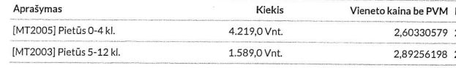
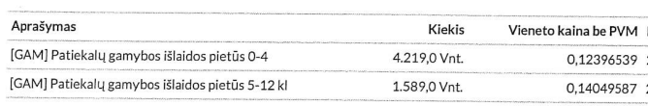,
kai Sutartyje, Susitarime maisto produktams įsigyti skiriamų lėšų dydis vienai dienai vienam mokiniui ir gamybos išlaidų dydis skirtas vienai dienai vienam mokiniui (Eur be PVM) yra nurodytas dviejų skaičių po kablelio tikslumu (2,60 / 2,89; 0,13 / 0,14). Pažymėtina, kad vadovaujantis Sutarties 9.1 papunkčiu, Pirkimo sutarties sąlygos sutarties galiojimo laikotarpiu gali būti keičiamos Pirkimo sutartyje ir Įstatyme nustatyta tvarka ir atvejais. Tiekėjui teikiant PVM sąskaitas-faktūras didesnėmis kainomis nei nustatyta Sutartyje, Susitarime, Tiekėjas gauna papildomos finansinės naudos. Tarnyba konstatuoja, kad Perkančioji organizacija netinkamai vykdo Sutarties priežiūrą, neracionaliai naudoja paslaugoms skirtas lėšas, leido Tiekėjui pakeisti Sutartyje, Susitarime nustatytas kainas, nepaskelbė Susitarimo CVP IS ir tokiu būdu pažeidė Įstatymo 17 straipsnio 1 dalyje įtvirtintus skaidrumo ir lygiateisiškumo principus, 2 dalies 1 punkte nurodytą racionalaus lėšų naudojimo tikslo siekimą bei 86 straipsnio 9 dalies reikalavimus.

IV dalis. Sprendimas

Tarnyba, atsižvelgdama į Sutarties vertinimo išvados II ir III dalyse konstatuotus Įstatymo pažeidimus, vadovaudamasi Įstatymo 95 straipsnio 1 dalies 2 puntu ir 2 dalies 6 punktu, įpareigoja Perkančiąją organizaciją:
1) raštu pareikalauti Tiekėjo nedelsiant išpildyti ekonominio naudingumo vertinimo kriterijus T1, T2 ir T3 (t. y.: pietų metu siūlyti 4 ir daugiau karštus patiekalus (tiek mokamą maitinimą, tiek ir nemokamą maitinimą gaunantiems mokiniams); maisto gamyboje ir maisto produktų tiekime naudoti ekologiškos ir / ar NKP produkcijos ne mažiau kaip 50 proc.; dienos eigoje siūlyti 5 ir daugiau skirtingas vaisių ir daržovių rūšis (tiek mokamą maitinimą, tiek ir nemokamą maitinimą gaunantiems mokiniams);
2) raštu pareikalauti Tiekėjo nedelsiant tinkamai parengti valgiaraščius ir kad Tiekėjas užtikrintų, jog visi valgymo (pietų) metu patiekiami patiekalai būtų nurodyti valgiaraštyje;
3) raštu pareikalauti Tiekėjo nedelsiant pradėti teikti maitinimą (pietų kompleksus) už tokias kainas, kokios nurodytos Tiekėjo pasiūlyme;
4) raštu pareikalauti Tiekėjo pateikti tinkamai parengtas PVM sąskaitas-faktūras su teisingai nurodytais vaikų nemokamo maitinimo įkainiais ir nedelsiant grąžinti permokėtas sumas už neteisingas PVM sąskaitas-faktūras, kuriose vaikų nemokamo maitinimo įkainiai nurodyti didesni nei nustatyta Sutartyje, Susitarime;
5) nedelsiant CVP IS paskelbti 2025 m. sausio mėn. sudarytą Susitarimą dėl Sutarties pakeitimo;
6) už šioje vertinimo išvadoje konstatuotus pažeidimus pritaikyti Tiekėjui Sutartyje numatytas sankcijas (baudas) ir spręsti dėl Tiekėjo įtraukimo į Nepatikimų tiekėjų sąrašą;
7) Kol Tiekėjas tinkamai išpildys šios vertinimo išvados Sprendimo dalies 1 – 3 punkte nurodytus Tiekėjo įsipareigojimus, taikyti Tiekėjui Sutartyje numatytas baudas už kiekvieną pažeidimo (netinkamo vykdymo / nevykdymo, pavėluoto vykdymo) atvejį (dieną). Esant poreikiui – pasinaudoti Sutarties įvykdymo užtikrinimu.
Tarnyba, atsižvelgdama į Sutarties vertinimo išvados II ir III dalyse konstatuotus Įstatymo pažeidimus, vadovaudamasi teisingumo ir protingumo kriterijais, rekomenduoja Perkančiajai organizacijai:
1) Tiekėjui teikiant Sutarties priedo Nr. 2 ataskaitas dėl aplinkos apsaugos kriterijų ir ekonominio naudingumo kriterijų išpildymo, reikalauti kartu pateikti ir ataskaitose nurodytą informaciją pagrindžiančius dokumentus bei reikalauti, kad pats Tiekėjas Perkančiajai organizacijai įrodytų, jog laikėsi Sutarties reikalavimų dėl patiekalams ruošti naudojamų maisto produktų atitiktiems aplinkos apsaugos kriterijams ir ekonominio naudingumo kriterijaus T2 išpildymo (maisto gamyboje ir maisto produktų tiekime naudojo ekologiškos ir / ar NKP produkcijos ne mažiau kaip 50 proc.);
2) reguliariai tikrinti, kaip Tiekėjas laikosi Sutarties sąlygų (ypač tų, kurių vykdymo trūkumai užfiksuoti šioje vertinimo išvadoje);
3) ateityje raštu fiksuoti Tiekėjo daromus Sutarties vykdymo pažeidimus ir nedelsiant raštu kreiptis į Tiekėją dėl pažeidimų pašalinimo. Už pažeidimus taikyti Tiekėjui Sutartyje numatytas sankcijas (baudas) (ir spręsti dėl Tiekėjo įtraukimo į Nepatikimų tiekėjų sąrašą), spręsti dėl galimybės pasinaudoti Sutarties įvykdymo užtikrinimu. Esant pagrindui, nutraukti Sutartį (kartu įtraukiant Tiekėją į Nepatikimų tiekėjų sąrašą) bei, jeigu tam yra poreikis, organizuoti naują maitinimo paslaugų pirkimą;
4) susipažinti su Tarnybos 2025 m. gegužės 28 d. tikrinimo ataskaita Nr. 4S-654 ir joje nurodytomis rekomendacijomis, priemonių įgyvendinimo planu (kiek tai susiję su rašytinių sutarčių vykdymo ir kontrolės procesais);
5) susipažinti su Viešosios įstaigos CPO LT parengtais pagalbiniais informaciniais dokumentais: „Maitinimo paslaugų ugdymo įstaigoms sutarčių vykdymo rekomendacijomis“ ir „Sutarčių vykdymo kontrolės atmintine dėl maitinimo paslaugų ugdymo įstaigoms“.
Prašome ne vėliau kaip per 3 darbo dienas nuo šios vertinimo išvados apskundimo termino pabaigos raštu informuoti Tarnybą apie įpareigojimų ir rekomendacijų įvykdymą, pateikiant tai pagrindžiančius dokumentus.
Tarnyba pažymi, kad nusprendus pradėti naują pirkimą dėl analogiškų paslaugų, turi būti atsižvelgiama į šioje vertinimo išvadoje konstatuotus pažeidimus, pateiktus įpareigojimus, rekomendacijas bei pastabas.
Nesutinkant su Tarnybos įpareigojimais, šis administracinis sprendimas gali būti skundžiamas per 1 (vieną) mėnesį nuo jo gavimo dienos. Vadovaujantis Lietuvos Respublikos administracinių bylų teisenos įstatymu ir Lietuvos Respublikos ikiteisminio administracinių ginčų nagrinėjimo tvarkos įstatymu, skundai paduodami Lietuvos administracinių ginčų komisijai (A. Goštauto g. 12-100, 01108 Vilnius) ar Regionų administraciniam teismui (Žygimantų g. 2, 01102 Vilnius).

Pastabos

Aprašo 26 punkte nustatyta: „Mokyklos ir poilsio stovyklos interneto svetainėje, jeigu ją turi, turi būti skelbiama vieša prieiga: Tvarkos aprašas, juridinis ar fizinis asmuo, teikiantis vaikų maitinimo ir (ar) maisto produktų tiekimo paslaugas, ir valgiaraščiai (nurodoma informacija, nustatyta Tvarkos aprašo 48 punkte), karantino, ekstremalios situacijos, ekstremalaus įvykio ar įvykio laikotarpiu turi būti skelbiama informacija apie vaikų maitinimo organizavimo sąlygas, jei jos keičiamos“.
Tarnyba atkreipia dėmesį, jog nors dalis šios informacijos yra skelbiama Progimnazijos valgyklos skelbimų lentoje, tačiau nurodyta informacija turi būti paskelbta ir Progimnazijos interneto svetainėje (šiuo metu paskelbtas tik 15 dienų valgiaraštis 11 ir vyresnių vaikų amžiaus grupei, nepaskelbtas 6-10 metų vaikų amžiaus grupės valgiaraštis, nenurodytas Tiekėjas ir kt.).

Direktoriaus pavaduotoja Viktorija Namavičienė

Perkančiosios organizacijos 2025 m. spalio 23 d. raštas Nr. R2-2025/281, Tarnyboje gautas ir užregistruotas 2025 m. spalio 31 d. Nr. 3S-2918.
Dinaminė pirkimų sistema „Ugdymo įstaigų maitinimo paslaugų užsakymai per CPO LT elektroninį katalogą“, Centrinėje viešųjų pirkimų informacinėje sistemoje pirkimo Nr. 709527.
„Perkančioji organizacija užtikrina, kad vykdant pirkimą būtų laikomasi lygiateisiškumo, nediskriminavimo, abipusio pripažinimo, proporcingumo, skaidrumo principų“.
„Perkančioji organizacija turi siekti, kad: 1) prekėms, paslaugoms ar darbams įsigyti skirtos lėšos būtų naudojamos racionaliai“.
Patvirtintas Lietuvos Respublikos sveikatos apsaugos ministro 2011 m. lapkričio 11 d. įsakymu Nr. V-964.
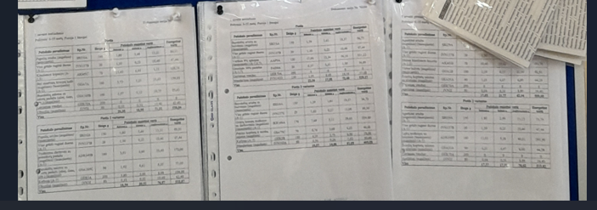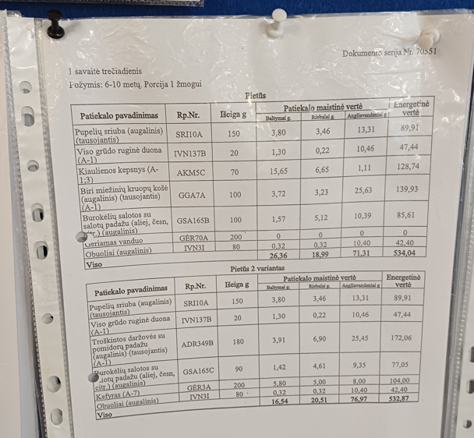
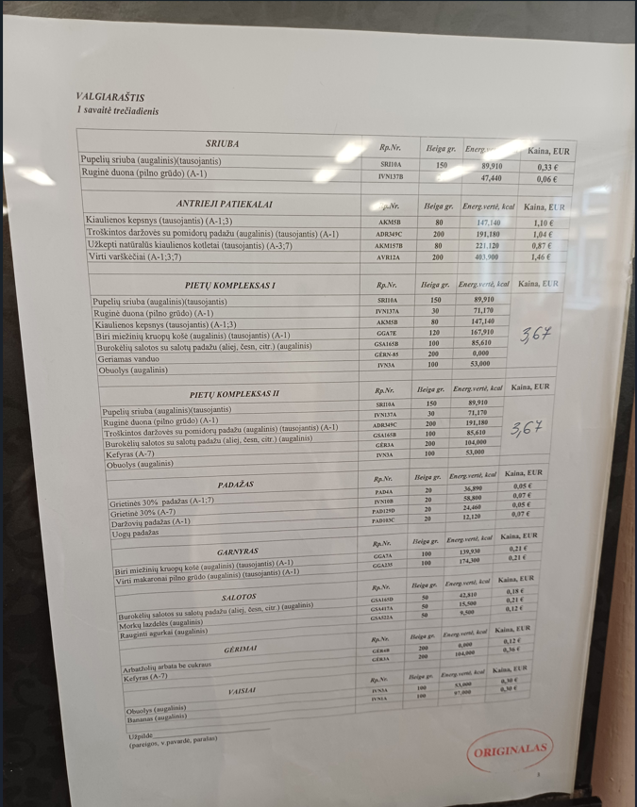
Tarnybos 2025 m. spalio 8 d. raštas Nr. 4S-1223, 2025 m. lapkričio 14 d. raštas Nr.4S-1484.
Perkančiosios organizacijos 2025 m. spalio 23 d. raštas Nr. R2-2025/281 (reg. 2025-10-31 Nr. 3S-2918), Perkančiosios organizacijos 2025 m. lapkričio 24 d. raštas Nr. R2-2025/324.
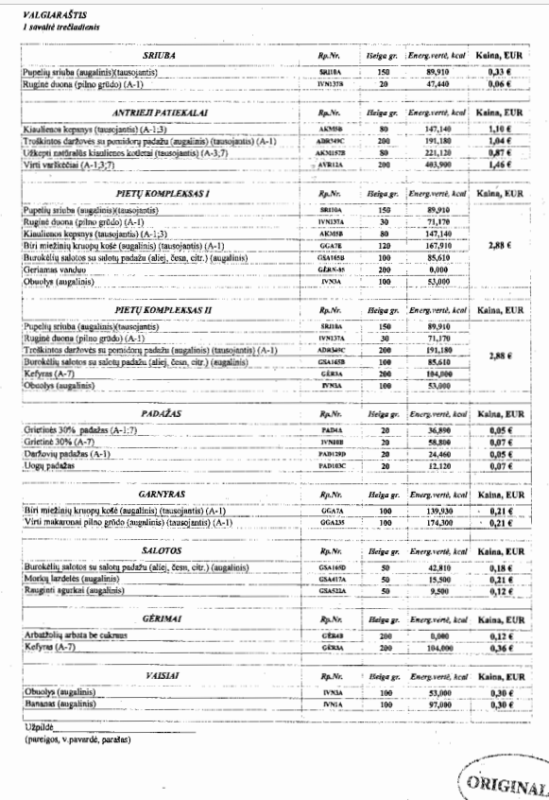
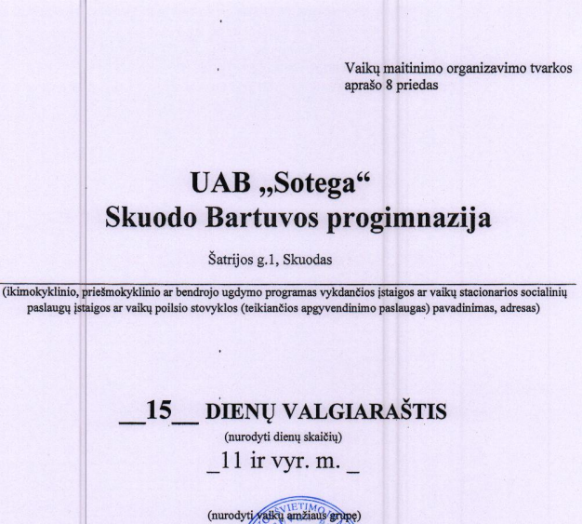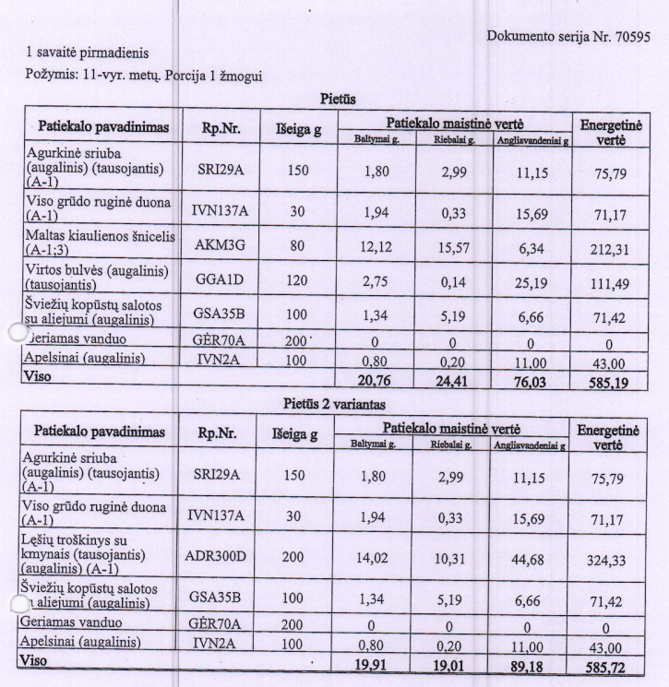
https://bartuva.lt/mokiniu-maitinimas/.
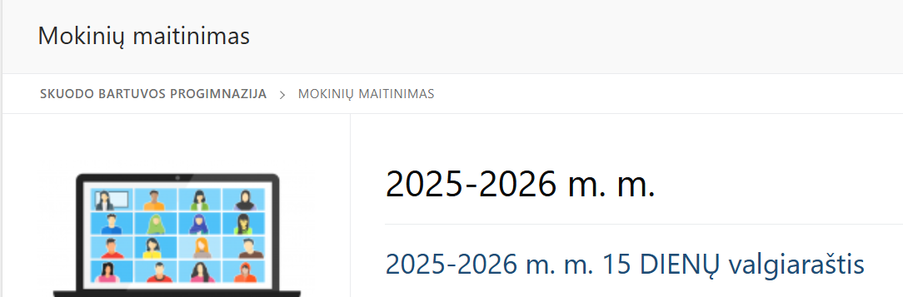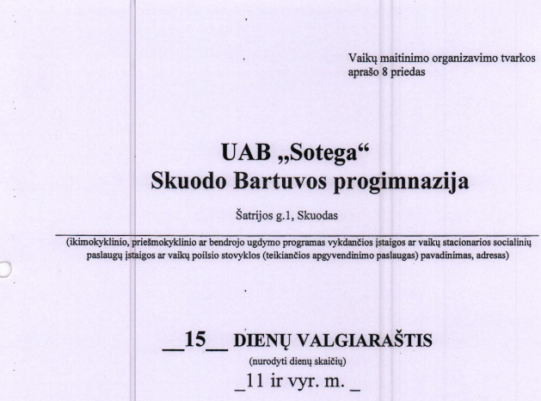
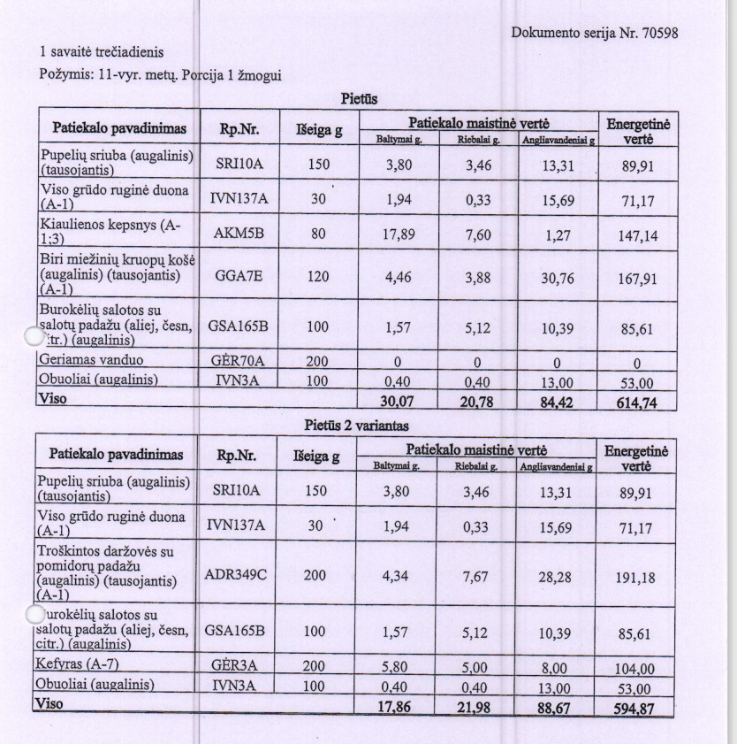
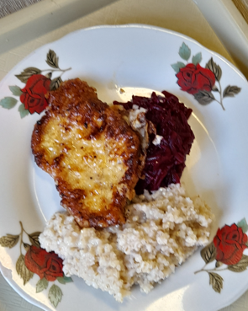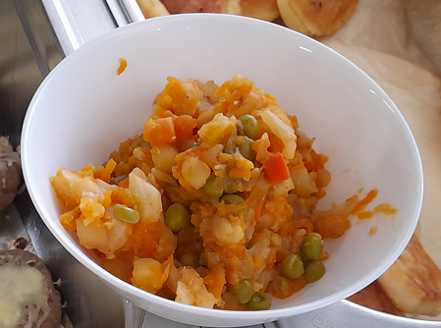
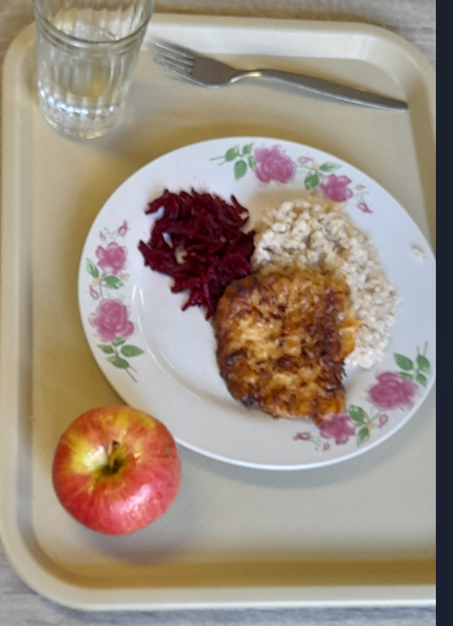
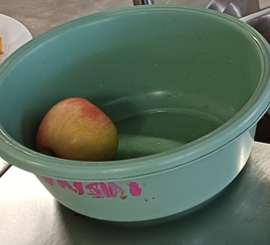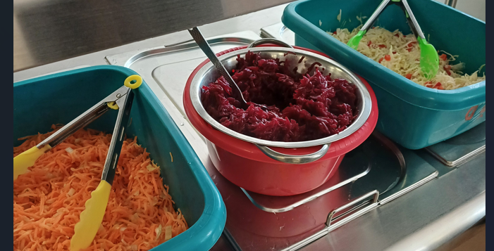
Tarnybos 2025 m. spalio 8 d. raštas Nr. 4S-1223.
Perkančiosios organizacijos 2025 m. spalio 23 d. raštas Nr. SI-174.
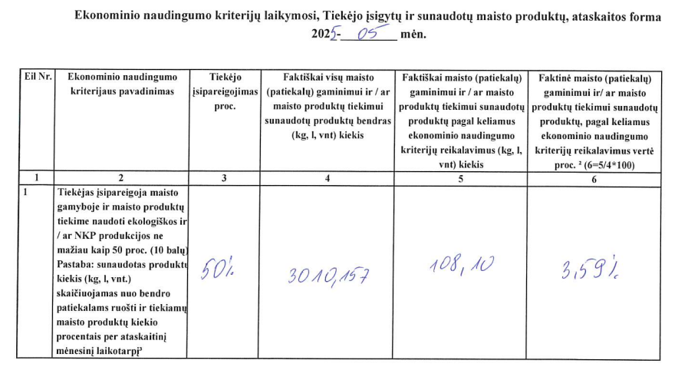
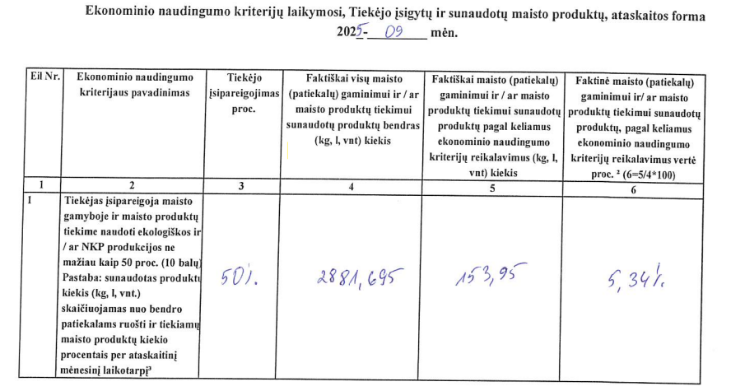
Tarnybos 2025 m. spalio 8 d. raštas Nr. 4S-1223.
Tarnybos 2025 m. lapkričio 14 d. raštas Nr.4S-1484.
Perkančiosios organizacijos 2025 m. lapkričio 24 d. raštas Nr. R2-2025/324.
Perkančiosios organizacijos 2025 m. spalio 23 d. raštas Nr. R2-2025/281 (reg. 2025-10-31 Nr. 3S-2918).
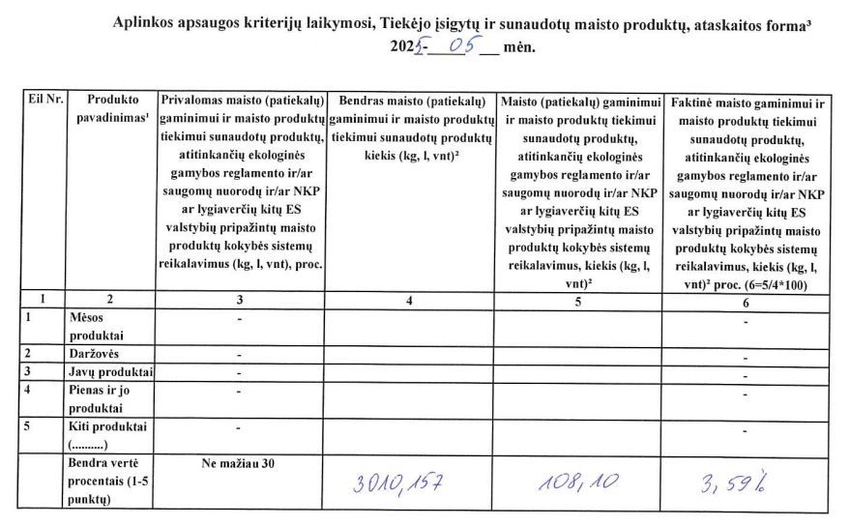
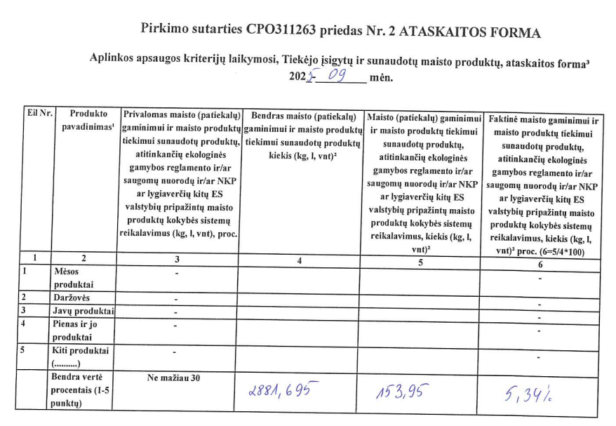
Pastaba: Tiekėjo pasiūlyme nurodytos kainos yra 100 g / ml patiekalo / produkto. Kaina apskaičiuojama pagal pasiūlyme užfiksuotą 100 g / ml ir numatyto patiekti patiekalo / produkto išeigą. Pvz., Tiekėjo pasiūlyme 100 g maltos mėsos gaminių kaina – Y; pagal valgiaraštį numatoma maltinio išeiga 120 g, tai kaina apskaičiuojama – 120 g x Y / 100 g.
„Perkančioji organizacija užtikrina, kad vykdant pirkimą būtų laikomasi lygiateisiškumo, nediskriminavimo, abipusio pripažinimo, proporcingumo, skaidrumo principų“.
„Perkančioji organizacija turi siekti, kad: 1) prekėms, paslaugoms ar darbams įsigyti skirtos lėšos būtų naudojamos racionaliai“.
„Perkančioji organizacija raštu pateiktą laimėjusį pasiūlymą (išskyrus atvejus, kai pirkimo sutartis sudaroma žodžiu), raštu sudarytą pirkimo sutartį, preliminariąją sutartį ir šių sutarčių pakeitimus, išskyrus informaciją, kuriai taikomi šio įstatymo 20 straipsnio 5 dalyje nurodyti konfidencialios informacijos apsaugos reikalavimai arba kurios atskleidimas prieštarautų informacijos ir duomenų apsaugą reguliuojantiems teisės aktams arba visuomenės interesams, pažeistų teisėtus konkretaus tiekėjo komercinius interesus arba turėtų neigiamą poveikį tiekėjų konkurencijai, ne vėliau kaip per 15 dienų nuo pirkimo sutarties ar preliminariosios sutarties sudarymo ar jų pakeitimo dienos, bet ne vėliau kaip iki pirmojo mokėjimo pagal jį pradžios, Viešųjų pirkimų tarnybos nustatyta tvarka turi paskelbti Centrinėje viešųjų pirkimų informacinėje sistemoje <...>“.
Tarnybos lapkričio 14 d. raštas Nr.4S-1484.
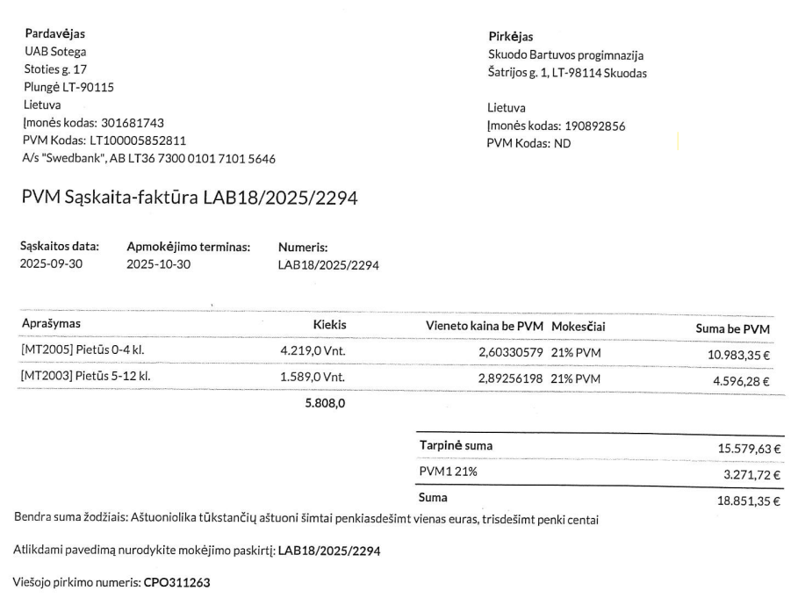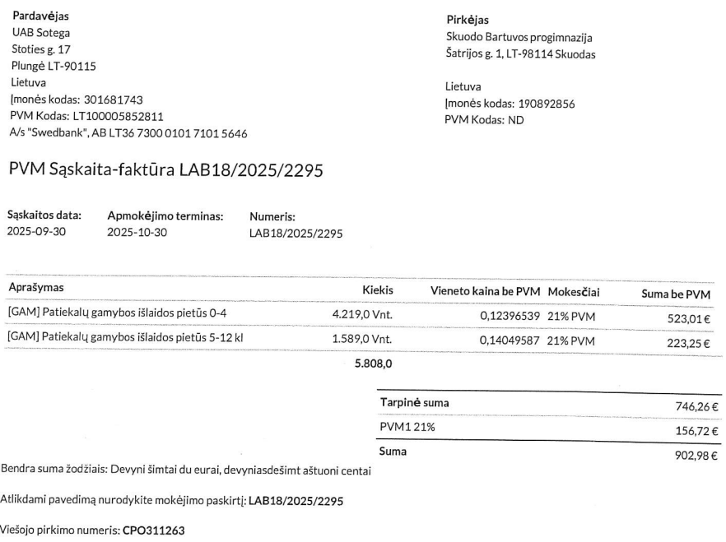
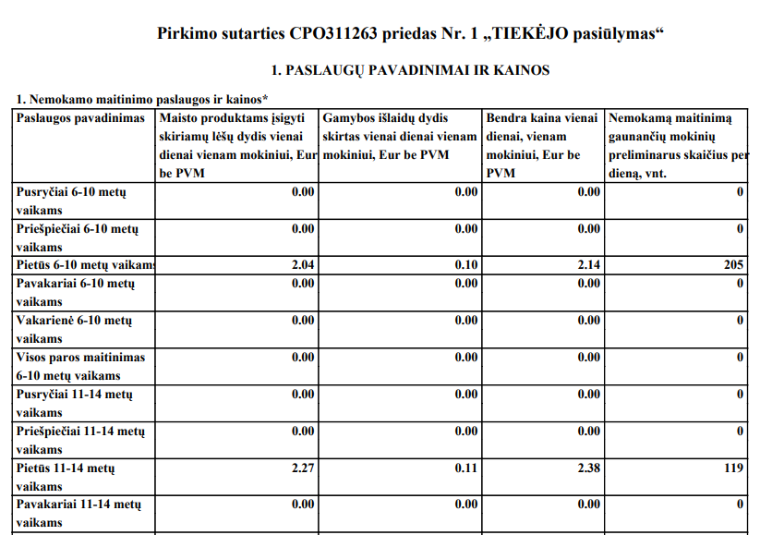
Perkančiosios organizacijos 2025 m. lapkričio 24 d. raštas Nr. R2-2025/324.
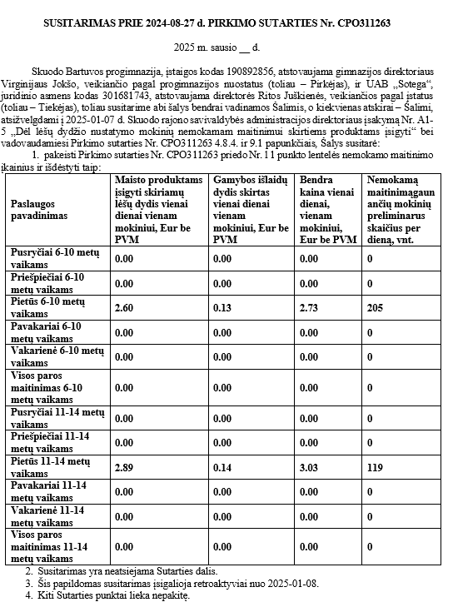
Sutarties: „4.8. Paslaugų kainos perskaičiavimas: <...> 4.8.4. Savivaldybės, kurios pavaldume yra UŽSAKOVAS (toliau – Savivaldybė), administracijos direktoriaus įsakymu, Savivaldybės tarybos sprendimu ar mero potvarkiu pakeitus nemokamo maitinimo dienos įkainius ir (ar) maitinimo produkto ir (ar) gamybos išlaidų įkainius, įkainiai perskaičiuojami per 30 kalendorinių dienų nuo Savivaldybės administracijos direktoriaus įsakymo įsigaliojimo dienos, jeigu Savivaldybės administracijos direktoriaus įsakyme nenurodyta kita perskaičiuotų įkainių taikymo data. Jeigu Savivaldybės administracijos direktoriaus įsakyme dėl nemokamo maitinimo įkainių perskaičiavimo yra nustatyta įkainių taikymo data, tai nauji įkainiai bus taikomi mokant už paslaugas, suteiktas po Savivaldybės administracijos direktoriaus įsakyme nurodytos datos. Taikoma nemokamo maitinimo paslaugoms“; „9.1. Pirkimo sutarties sąlygos sutarties galiojimo laikotarpiu gali būti keičiamos Pirkimo sutartyje ir VPĮ nustatyta tvarka ir atvejais. Pirkimo sutarties keitimas galioja tik tuo atveju, jeigu jis yra sudaromas rašytiniu Pirkimo sutarties šalių susitarimu. Šalių susitarimai dėl Pirkimo sutarties keitimo tampa neatskiriama Pirkimo sutarties dalimi“.
2025-09-30 sąskaitos: PVM sąskaita-faktūra LAB18/2025/2294 ir PVM sąskaita-faktūra LAB18/2025/2295, 2025-05-30 sąskaitų nuorašai: PVM sąskaita-faktūra LAB18/2025/1594 ir PVM sąskaita-faktūra LAB18/2025/1595.
Perkančioji organizacija 2025 m. gruodžio 22 d. el. paštu (reg. 2025-12-22 Nr. 3S-3580) pateikė 2025 m. sausio mėn. pasirašytą Susitarimą prie Sutarties.
Žr. Sutarties 6 skyrių. Pvz.: „6.3. Jeigu Tiekėjas nevykdo, netinkamai vykdo ar vėluoja vykdyti sutartinius įsipareigojimus per Pirkimo sutartyje ir (ar) Techninėje specifikacijoje nurodytus terminus, Užsakovui raštu pareikalavus, Tiekėjas turi sumokėtu Užsakovui 300 Eur baudą už kiekvieną uždelstą vykdyti ar ištaisyti netinkamai vykdomus sutartinius įsipareigojimus dieną. Pirkėjas delspinigius / baudas Tiekėjui gali išskaičiuoti iš Tiekėjui mokėtinų sumų“; <...>; 6.12. Tiekėjui netinkamai vykdant savo sutartinius įsipareigojimus Užsakovas turi teisę, neapribodamas kitų, Pirkimo sutartyje ir teisės aktuose numatytų savo teisių gynimo priemonių taikymo galimybių, už įsipareigojimų nevykdymą taikyti vienašalį išskaitymą iš visų pagal Pirkimo sutartį Tiekėjui mokėtinų sumų (pranešant prieš tai Tiekėjui raštu), o, jei jų nepakaktų, ir iš Tiekėjo pateiktų prievolių įvykdymo užtikrinimų (pranešant prieš tai Tiekėjui raštu) <...>“.
Kiekviena iš šios vertinimo išvados Sprendimo (įpareigojimų) dalies 1 – 3 punkte nurodytų Tiekėjo pareigų yra savarankiška, todėl bent vienos iš jų netinkamas išpildymas ar pavėluotas išpildymas užtraukia 300 Eur baudą už atvejį ir šios baudos yra sumuojamos. Pvz., jeigu Tiekėjas po raštiško Progimnazijos kreipimosi 3 d. d. vėlavo pietų metu siūlyti 4 ir daugiau karštus patiekalus, taip pat po raštiško Progimnazijos pareikalavimo 2 d. d. dienos eigoje nesiūlė 5 ir daugiau skirtingų vaisių ir daržovių rūšių, atitinkamą mėnesį maisto gamyboje ir maisto produktų tiekime naudojo mažiau kaip 50 proc. ekologiškos ir / ar NKP produkcijos, po raštiško Progimnazijos kreipimosi 3 d. d. ir toliau pietų metu patiekiami patiekalai nebuvo nurodyti valgiaraštyje, 2 d. d. ir toliau taikė per dideles bei pasiūlymo neatitinkančias kainas, Tiekėjui skiriamos baudos pagal Sutarties 6.3 p. sudarytų 3 300 Eur (300 * 3 + 300 * 2 + 300 + 300 * 3 + 300 * 2 =3 300).
Žr. Sutarties 9 (devintą) skyrių.
Pažymėtina, kad nutraukus pirkimo sutartį dėl tiekėjo padaryto esminio pirkimo sutarties pažeidimo, tiekėjo įtraukimas į Nepatikimų tiekėjų sąrašą į perkančiosios organizacijos pareiga, o ne teisė. Žr. Sutarties 9.11 p.
https://vpt.lrv.lt/lt/pirkimu-vykdymo-prieziura/isvados-ataskaitos/tikrinimo-ataskaitos-2/tikrinimo-ataskaitos-2025m/. Klaipėdos Vydūno gimnazijos tikrinimo ataskaita.
Internetinės dokumentų nuorodos: https://katalogas.cpo.lt/images/document_icons_old/mait_ugd_rekomend.pdf, Microsoft Word - Vienlapis Ugdymui.

